Выполнил: Жапова В.П., 191 группа.

**Отчет по практической работе № 11**

**«Сценарии использования»**

**Цель практической работы:** формализовать основные функции системы с помощью UML-диаграмм.

**Решение задач.**

|  |  |
| --- | --- |
| Группа пользователей | Права доступа |
| Директор | Внесение изменений в данные ИС |
| Администратор | Изменение ИС и ее данных |
| Сотрудники | Просмотр и внесение информации |
| Клиенты | Просмотр и добавление отзывов |

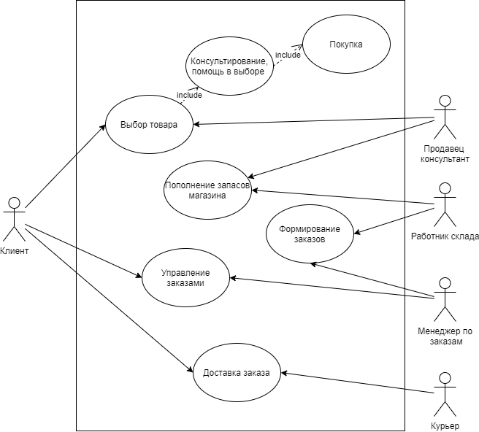

1. 1 - Клиент приходит в магазин. Продавец-консультант помогает ему определиться с выбором и рассказывает как пользоваться поиском определенных товаров, рассказывает о скидках, акциях, мероприятиях и т.д. После выбора клиента продавец-консультант оформляет покупку.

2 - Если выбранного клиентом товара нет в магазине, продавец - консультант проверяет наличие товара на складе, при его наличии запрашивается товар со склада. Также если товар в магазине заканчивается продавец - консультант запрашивает товар со склада.

3 - Клиент делает заказ на сайте. Менеджер по заказам принимает и подтверждает заявку, отправляет запрос на склад. Работник склада принимает запрос и собирает заказ, отправляет менеджеру по заказам. Менеджер по заказам проверяет правильность заказа, упаковывает его и передает курьеру. Курьер доставляет заказ.

**Выводы**

Мы построили UML диаграмму